A Influência do Pré Aquecimento na Microestrutura e Propriedades Mecânicas de Juntas Soldadas da Liga AA5083 Produzidas pelo Processo FSW

D. Martinazzi^{1*}, J. C. Grolli², G. V. B. Lemos^{1,2}*, A. B. Beskow², A. Reguly¹

¹ Universidade Federal do Rio Grande do Sul (UFRGS), Programa de Pós Graduação em Engenharia de Minas, Metalúrgica e de Materiais (PPGE3M), Porto Alegre/RS - Brasil
² Universidade Regional Integrada (URI), Campus Erechim, Erechim/RS - Brasil.
Autor correspondente: martinazzi.douglas@gmail.com

Resumo
A utilização de métodos de união para produção de juntas soldadas de alta qualidade, como o processo Friction Stir Welding (FSW), é muito importante. Assim, este método tem sido empregado cada vez mais no âmbito mundial, mas ainda pode ser otimizado e melhor desenvolvido nacionalmente. Assim, o presente estudo avaliou a influência da temperatura na microestrutura e as propriedades mecânicas em juntas soldadas da liga de alumínio AA5083 produzidas pelo processo FSW, em um centro de Usinagem CNC. Neste contexto, as soldas foram estudadas através de análises microestruturais, s de microdureza na face da solda, além de ensaios de tração. Com o auxilio de termopares, as diferenças de temperaturas foram monitoradas tanto no lado de avanço (LA), quanto no lado de retrocesso (LR) e, assim, foi observada a característica assimétrica deste processoDe modo complementar, também foi realizada uma avaliação da influência do pré-aquecimento, realizado através de um soprador térmico, na produção de novas soldas. A partir dos resultados, observou-se uma redução de 3% no percentual de potência do eixo árvore no torno, além de proporcionar uma mistura de material mais homogênea, em comparação a utilização do processo FSW sem aquecimento. No ensaio de tração, notou-se um aumento de 22,6% na média de resistência máxima à tração com a utilização do pré-aquecimento. Os ensaios de microdureza mostraram que a região central da solda alcançou um ligeiro aumento de dureza, fato que pode estar relacionado ao refino de grão observado nas análises microestruturais.
Palavras Chave: Alumínio AA 5083, Soldagem por Fricção e Mistura Mecânica, pré-aquecimento, microestrutura, propriedades mecânicas.

Abstract
Modern joining methods for producing high quality welds, such as Friction Stir Welding (FSW), are very important. In this sense, FSW has been used worldwide, but it can still be studied and developed nationally. Thus, the present study evaluates the influence of the pre heat source on the top surface microstructure and mechanical properties of friction stir welds of AA5083. FSW was carried out using a CNC milling machine. Therefore, the welds were studied by metallographic, microhardness and tensile testing. Thermocouples were used for monitoring the thermal cycles in the advancing side (AS) as well as retreating side (RS). Hence, the temperature difference between these weld sides indicated the welding process asymmetry. Complementary to the initial study, the influence of a preheating source by a thermal blower was verified to produce new welded joints. From the findings obtained, it was observed a decrease of 3% in the power axis with an additional heating source, besides a more homogeneous microstructure in comparison to FSW alone. Moreover, as an average, the tensile strength increased up to 22.6% due to the use of a preheating source. The microhardness measurements showed enhanced values for the stir zone and this may be related to the grain refinement, which was observed in the metallography.
Key words: Aluminum AA 5083, Friction Stir Welding, preheating source, microstructure, mechanical properties.

INTRODUÇÃO
As ligas de Alumínio são mundialmente reconhecidas devido a baixa densidade, tendo destaque na indústria aeronáutica. O material utilizado neste trabalho é a liga de Alumínio AA 5083, uma baseada em Al-Mg, não endurecível por tratamentos térmicos.
A soldagem com fusão ainda é um método tradicional de união aplicado a ligas de Alumínio. No entanto, é sabido que processos de soldagem com fusão podem gerar um alto aporte térmico e, como consequência, microestruturas indesejáveis, porosidades, distorção excessiva dos componentes, além de tensões residuais elevadas. Desta forma, a soldagem por fricção e mistura mecânica (processo mundialmente conhecido como Friction Stir Welding - FSW) é uma ótima alternativa para união de materiais. Esta tecnologia de união é justificada pelas baixas temperaturas alcançadas, por se tratar de um processo no estado sólido (geralmente ocorre a fusão dos materiais), possibilidade de obtenção de propriedades mecânicas superiores, entre outras vantagens. O processo FSW tem característica termomecânica e apresenta assimetria de temperatura entre o lado de avanço e lado de retrocesso da junta soldada (LEMOS, 2017; LEMOS et al., 2017; RAO et al., 2007). Desta forma, estas diferenças de temperatura podem ocasionar mudanças na microestrutura e propriedades mecânicas das soldas. Na Figura 1 pode-se visualizar melhor o comportamento do material durante o processo de soldagem, onde as duas velocidades (avanço e tangencial) encontram-se na mesma direção. Se ambas possuírem o mesmo sentido, a velocidade final vai alcançar um valor maior, o que promove uma maior temperatura no lado de avanço (LA). Já no lado de retrocesso (LR), se estas velocidades têm a mesma direção, mas com sentidos opostos, ocasionam uma velocidade final de processo menor (LEMOS, 2017, LEMOS et al., 2017).

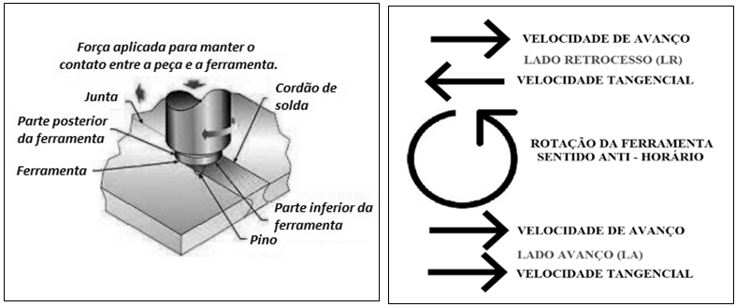
Figura 1. (a) Desenho ilustrativo do processo de soldagem por fricção (AIRES, 2007), (b) representação do comportamento das velocidades de processo durante a soldagem FSW.

Sabe-se que o processo FSW pode exigir grandes esforços por parte das máquinas e componentes envolvidos e, assim, acarretar em desgaste da ferramenta e diminuição na velocidade de soldagem. Para minimizar estes problemas, ou mesmo promover uma melhoria no processo de união de materiais, foram desenvolvidas técnicas de soldagem por fricção híbrida (HFSW), onde a carga entre a ferramenta e o material é reduzida devido a utilização de uma fonte de calor adicional (gerada através de um sistema de pré-aquecimento). Como resultado, é mais fácil iniciar o fluxo de material no método HFSW, quando comparado ao processo FSW convencional (SONG et al., 2009; JO, 2016). Neste contexto, é importante avaliar a microestrutura para um entendimento das alterações geradas pelas diferenças de temperatura, além das suas consequências sobre as propriedades mecânicas das soldas. Assim, uma oportunidade para otimizar o processo FSW é a utilização de uma fonte de calor externa para pré-aquecimento dos materiais e, assim, obtenção de soldas com uma melhor qualidade final.

MATERIAIS E MÉTODOS
O material de base utilizado foi a liga de alumínio AA 5083 H112 na forma de chapas com espessura de 6,35 mm. A Tabela I mostra a composiçãoquímica da liga AA 5083 H112 (Metals Handbook Vol. 2) e os dados obtidos com as análises realizadas no Laboratório de Materiais da Universidade Regional Integrada, Campus Erechim (Lab. URI). A Tabela II mostra as propriedades mecânicas da liga AA 5083 H112.

Tabela I- Composição química do material utilizado (% em massa) (Structural Alloys Handbook, Metals Handbook, Metals Handbook Vol.2.)
Elemento | Al | Cr | Fe | Si | Mn | Mg | Zn
AA 5083 | Bal. | 0,05- 0,25 | ≤0,40 | ≤0,40 | 0,40-1,00 | 4,00-4,90 | ≤0,25
Lab. URI | Bal. | 0.25 | 0.40 | 0.40 | 1.00 | 4.90 | 0.25

Tabela II- Propriedades mecânicas do material utilizado (% em massa). (Structural Alloys Handbook, Metals Handbook, Metals Handbook Vol.2.)
 | Tensile Strength (MPa) | Yield Strength (MPa) | Alongamento (%) | Dureza (HV)
AA 5083 | 318,6 | 164,3 | 23,74 | 71-91

Para todos os experimentos de soldagem, inicialmente, foi realizada uma limpeza na superfície das chapas para remoção de óxidos e impurezas. O processo de soldagem foi executado em um centro de Usinagem CNC de 3 eixos, com o ferramental adaptado para este processo. A Figura 2 mostra as chapas soldadas, onde se pode visualizar os termopares utilizados para monitoramento da temperatura, assim como o sistema de fixação das chapas no centro de usinagem CNC.

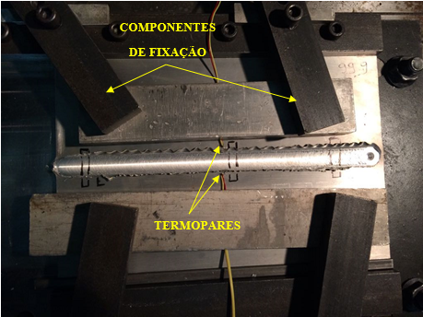
Figura 2. Processo de soldagem FSW.

Em relação à ferramenta, utilizada no experimento E1, ela foi fabricada em aço AISI VC 131, com ombro de 19 mm de diâmetro, possuindo uma face com estrias em espiral e sulco de 0,6 mm. Além disso, a ferramenta possuiu um pino cônico roscado de 6 mm de diâmetro na base e 4 mm de diâmetro na ponta, com um comprimento de 6,2 mm. Para o experimento E3, foram realizadas mudanças no perfil da ferramenta, onde ocorreu uma alteração no diâmetro do ombro, passando de 19 mm para 20 mm. Ainda, o chanfro mudou de 1x45 mm para 2x45 mm e o sulco da espiral passou de 0,6 mm para 0,8 mm. Por fim, a ferramenta foi rotacioanda no sentido anti-horário, assim, o lado esquerdo da junta soldada foi chamado lado de avanço (LA) e o lado direito de retrocesso (LR). Os principais parâmetros utilizados nos experimentos do presente trabalho podem ser vistos na Tabela III.

Tabela III - Parâmetros de soldagem utilizados nos experimentos.
Experimento | Ângulo de Inclinação  (º) | Velocidade de rotação (rpm) | Velocidade de avanço (mm/min) | Velocidade de penetração (mm/min) | Penetração do ombro (mm) | Tempo de Aquecimento (s) | Altura do pino (mm)
E1 | 0 | 1450 | 30 | 10 | 0,4 | 60 | 6,2
E3A | 0 | 1450 | 20 | 10 | 0,4 | 60 | 5,7
E3B | 0 | 1450 | 20 | 10 | 0,4 | 60 | 5,7

O monitoramento das temperaturas foi realizado através de termopares do tipo K confeccionados em laboratório. Para o Experiemnto1 foram posicionados 2 termopares, dispostos no centro do comprimento total da solda (no meio da chapa a uma distância de 12 mm relação ao centro da solda). Assim, o T01 corresponde ao termopar localizado lado de retrocesso (LR) e o termopar T02 foi posicionado no lado de avanço (LA).
Para as análises microestruturais, as amostras foram preparadas de acordo com as práticas básicas de lixamento/polimento e depois atacadas com o reagente químico para revelar a microestrutura das soldas. O reagente continha uma mistura de 1 ml de ácido fluorídrico (HF), 1,5 ml de ácido clorídrico (HCI), 2,5 ml de ácido nítrico (HNO₃) e 95 ml de água (H₂O). A observação microestrutural foi realizada na face superior das soldas com o microscópio ótico.
Os perfis de microdureza foram obtidos através de medições de dureza Vickers na superfície das juntas soldadas, com carga de 300 g e distância entre identações de 0,3 mm. Nos ensaios de tração, os corpos de prova foram submetidos a uma carga de tração crescente até o corpo de prova atingir a ruptura. Os ensaios de tração uniaxial foram realizados no experimento E3 para avaliar a influência da fonte de calor externa na resistência a tração da solda. Os corpos de prova foram confeccionados de acordo com as recomendações da norma ABNT NBR 7549:2008.
De acordo com o desenho esquemático mostrado na Figura 3, a junta soldada foi cortada em diversos corpos de prova (CPs), os quais foram numerados sequencialmente. Estes CPs foram utilizados nas análises de macroestrutura, perfis de microdureza e ensaios de tração.

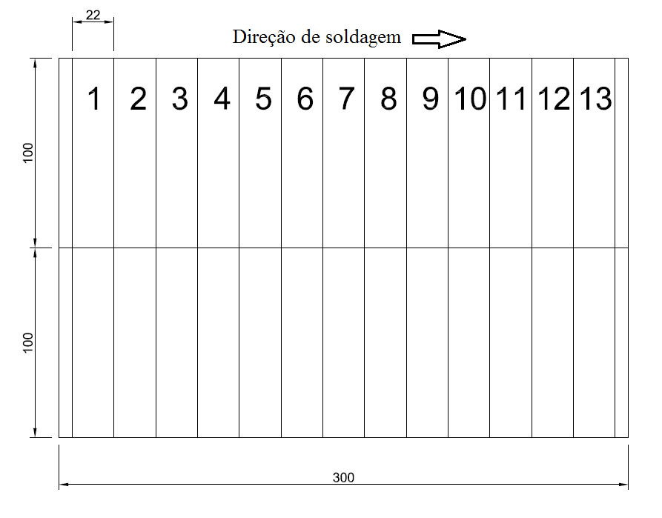
Figura 3. Plano de corte dos corpos de prova da junta soldada.

RESULTADOS E DISCUSSÕES
A Figura 4 mostra a microestrutura do metal de base, ou seja, a liga de alumínio AA5083 antes do processo de união. Percebeu-se a presença de pites de corrosão, os quais podem estar relacionados à solução de HF, utilizada no ataque químico para observação microestrutural.

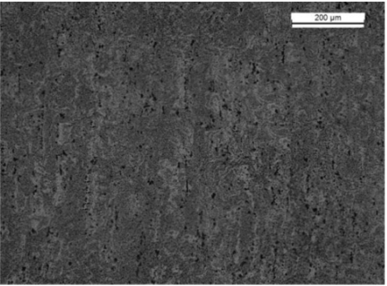
Figura 4. Microestrutura material de base.

Experimento E1
Nas medições de temperatura do experimento E1, a maior temperatura foi gerada no lado de avanço (LA), onde foi observado um valor de 370°C (termopar T2). Por outro lado, o termopar T1 atingiu a temperatura de aproximadamente 315°C. Portanto, estes dados podem ser vistos na Figura 5. Assim, nestas análises, foi possível perceber a característica assimétrica do processo FSW em relação à temperatura e, portanto, o lado de avanço alcançou temperaturas maiores.

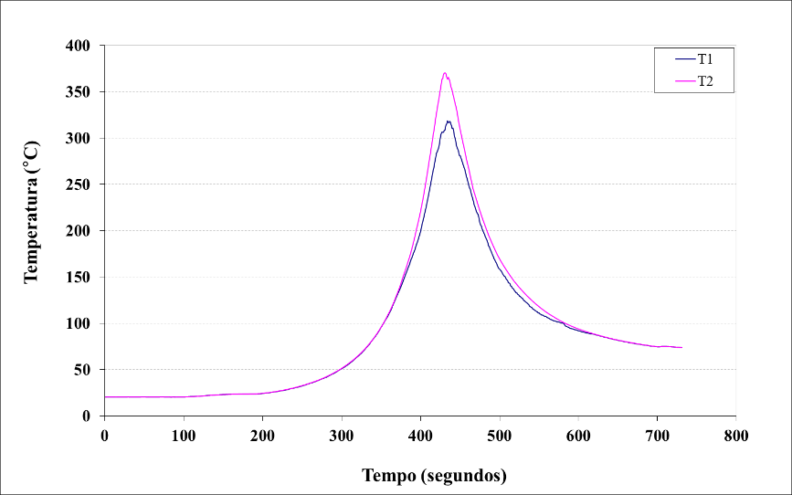
Figura 5. Monitoramento das temperaturas experimento E1.

Os cordões de solda apresentaram bom acabamento superficial e ausência de defeitos na inspeção visual. Portanto, não foram observadas descontinuidades como mordeduras na face, falta de fusão ou de penetração nas soldas.
As análises macrográficas das soldas do experimento E1, realizadas no início, meio e ao fim do comprimento total da junta soldada são mostradas na Figura 6. Perceberam-se que diferenças entre as macroestruturas das soldas. Além disso, na comparação entre a amostra 2 e amostra 7, existem mudanças mais significativas entre o lado de avanço e o lado de retrocesso, indicando certa instabilidade no processo de soldagem. Por outro lado, na amostra 12, o aspecto da solda foi ligeiramente mais homogêneo.

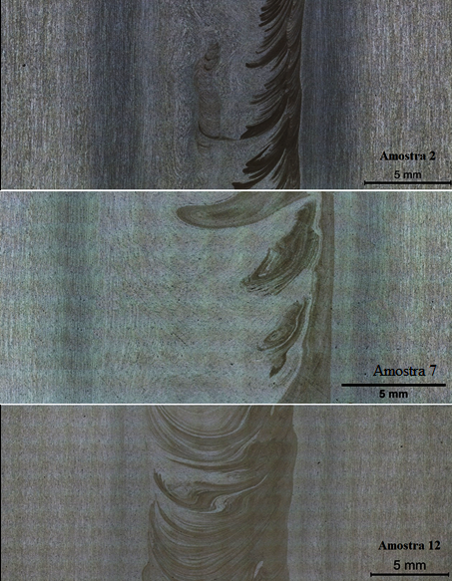
Figura 6. Macroestrutura de topo experimento E1.

Para o ensaio de dureza, realizado no experimento E1 (amostra 7), os valores de dureza obtidos na região da solda aproximaram-se da dureza do material base. Estes resultados podem ser vistos na Figura 7. Ainda, percebeu-se um pequeno aumento de dureza na zona de mistura (região central da solda).

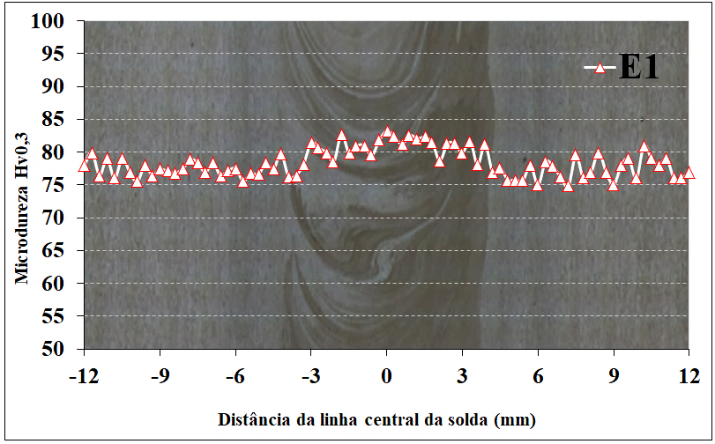
Figura 7. Macroestrutura e perfil de microdureza do experimento E1 (amostra 7).

Experimento E2
O experimento preliminar de pré-aquecimento objetivou a avaliação do aquecimento das chapas com um soprador térmico (utilizado como fonte de calor adicional). Partindo da temperatura ambiente (25 °C), após 120 segundos a temperatura aumentou para 89 °C e, por fim, estabilizou-se em 132 ºC (decorridos 300 segundos).

Experimento E3
Primeiramente foi realizada uma solda FSW sem aquecimento, chamada do experimento E3A e, após os ensaios mecânicos e inspeção visual preliminar, uma nova solda foi realizada, esta com a adaptação de um sistema de pré-aquecimento, chamada de experimento E3B. Contudo, acompanhando o display que controla o percentual de potência do eixo árvore do torno no CNC, percebeu-se que a solda sem aquecimento apresentou potência de 24% e a solda com pré-aquecimento mostrou potência de 21%, mostrando que a utilização de uma fonte de calor auxiliar promoveu uma diminuição na força de soldagem.
A macrografia do experimento E3 foi realizada a partir da amostra 6, a qual corresponde ao centro do comprimento da solda. Assim, a Figura 8 apresenta diferenças em relação à mistura de material, onde para o caso específico do experimento E3B, a macroestrutura apresentou comportamento mais homogêneo, fato que sugere uma melhor qualidade desta solda.

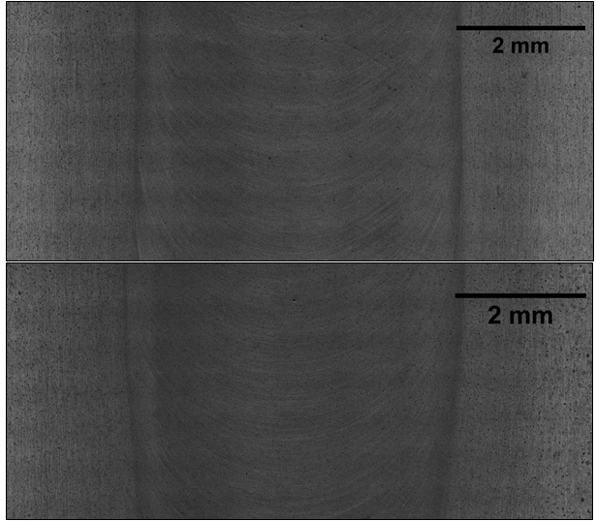
Figura 8. Macroestrutura de topo: a) experimento E3A, b) experimento E3B.

As Figuras 9 e 10 mostram microestruturas similares de amostras correspondentes aos experimentos 3A e 3B, respectivamente. Nestas metalografias consegue-se perceber um alinhamento que segue o sentido de rotação da ferramenta e alguns pontos escuros que podem estar relacionados a precipitados, além de grãos mais refinados (em comparação ao material base (Figura 4)).

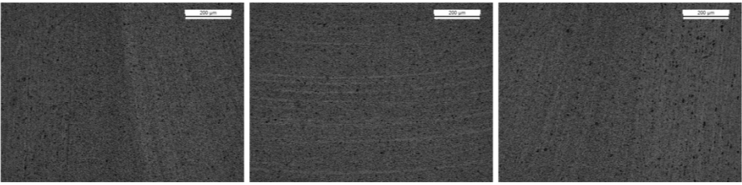
Figura 9. Microestrutura do experimento E3A.

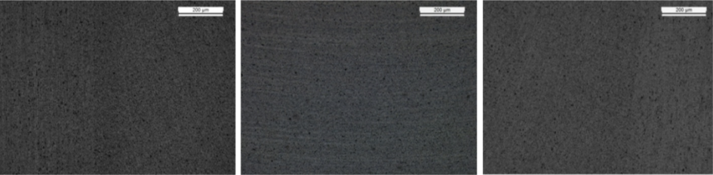
Figura 10. Microestrutura do experimento E3B.

Os perfis de dureza correspondentes a amostra 6, dos experimentos E3A ( sem pré-aquecimento) e E3B (com pré-aquecimento), são mostrados nas Figuras 11 e 12, respectivamente. De acordo com os dados apresentados na Figura 11, os maiores valores de dureza ocorreram na zona de mitura, chegando a picos de até 83 Hv. Para a solda obtida no experimento 3B, apresentada na Figura 12, o comportamento foi semelhante. No entanto, os picos de dureza ocorreram em pontos distintos.

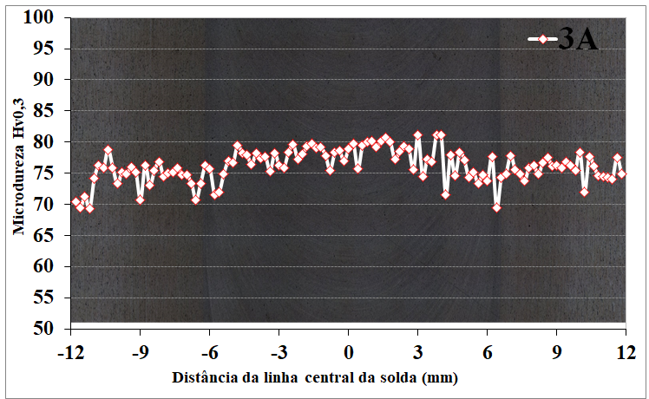
Figura 11. Macroestrutura e perfil de microdureza do experimento E3A (amostra 6).

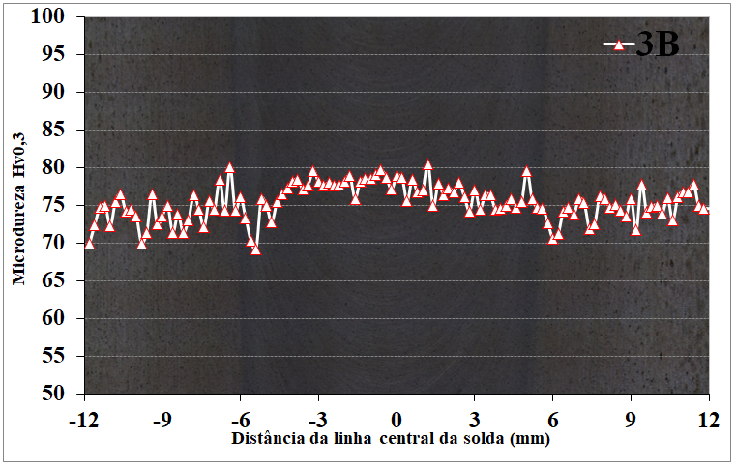
Figura 12. Macroestrutura e perfil de microdureza do experimento E3B (amostra 6).

O ensaio de tração foi realizado para verificação de diferenças nas propriedades mecânicas entre os experimentos E3A e E3B. Neste contexto, A Figura 13 apresenta médias de resistência máxima à tração, onde o valor alcançado pelo experimento E3A foi de aproximadamente 205 MPa, enquanto que o experimento E3B atingiu 250 MPa. Assim, notou-se que, além do experimento E3B obter uma maior média de resistência a tração, também apresentou um desvio padrão menor, indicando uma maior estabilidade do processo e uma melhor solda obtida.

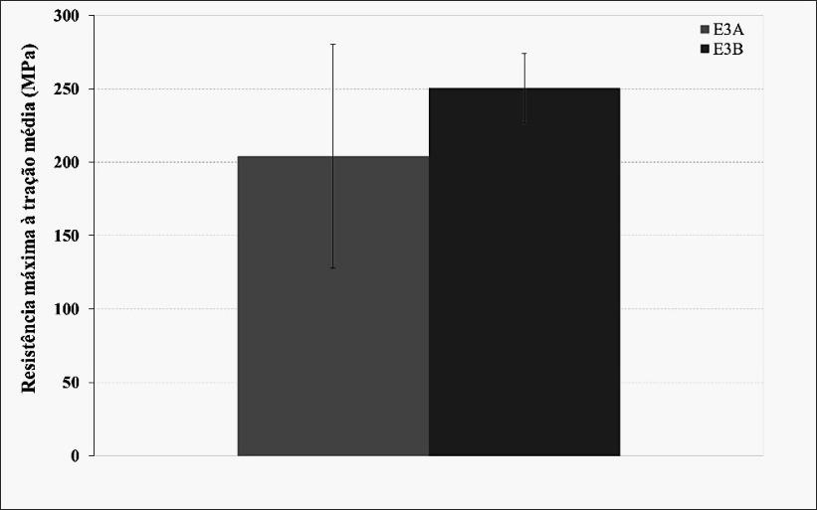
Figura 13. Média de resistência máxima a tração e desvio padrão para os experimentos E3A e E3B.

CONCLUSÕES
Os resultados das avaliações do presente trabalho podem ser resumidos como:
- Em termos de dureza, em geral, as soldas apresentaram dureza similar a do material de base. Além disso, percebeu-se ainda um ligeiro aumento na região central das soldas produzidas nos experimentos E1 e E3, fato que pode estar relacionado ao refino de grão (observado nas análises metalográficas).
- Através do monitoramento da temperatura, a característica assimétrica do processo FSW foi observada, onde existiu uma diferença de cerca de 55ºC entre o lado de avanço e o lado de retrocesso da solda.
- Com os resultados do experimento E3, percebeu-se a influência do pré-aquecimento na produção das soldas. A utilização de um soprador térmico como fonte de calor para aquecimento levou a uma redução de 3% no percentual de potência do eixo árvore do torno, um aumento em 22,6% na média de resistência máxima à tração, além de uma mistura de material mais homogênea. Desta maneira, portanto, pode-se afirmar que a utilização do pré-aquecimento ocasionou um aumento na qualidade da solda.

REFERÊNCIAS
JO J. Preheating Effect on the Friction Stir Welding. Department of Engineering, Virginia State University, Petersburg, Virginia 2006.
LEMOS G. V. B. Desenvolvimento do Processo Friction Stir Welding para a Liga Inconel 625. Programa de Pós-Graduação em Engenharia de Minas, Metalúrgica e de Materiais (PPGE3M), Universidade Federal do Rio Grande do Sul (UFRGS), Tese de Doutorado, Porto Alegre, 2017.
LEMOS G.V.B.; HANKE S.; SANTOS JF, BERGMANN L.; REGULY A., STROHAECKER T.R. Progress in Friction Stir welding of Ni alloys. Science and Technology of Welding and Joining. 2017.
METALS HANDBOOK, Vol.2 - Properties and Selection: Nonferrous Alloys and Special-Purpose Materials, ASM International 10th Ed. 1990.
RAO D., HUBER K., HEERENS J., et al. Asymmetric Mechanical Properties and Tensile Behaviour Prediction of Aluminium Alloy 5083 Friction Stir Welding Joints. Mater Sci, 2007.
SONG H. K.; TSUMURA T.; NAKATA K.; Development of Microstructure and Mechanical Properties in Laser-FSW Hybrid Welded Inconel 600. Materials Transactions, The Japan Institute of Metals Vol. 50, No. 7: p. 1832-1837 2009.

